муниципальное бюджетное дошкольное образовательное учреждение детский сад «Чебурашка» г. Волгодонска
Круглый стол с родителями и воспитанниками ранней группы на тему:
«Казачьи посиделки»
Воспитатель: Полянская Светлана Александровна
Тема: «Казачьи посиделки»
Цель: создать условия для сотрудничества воспитанников и родителей, их эмоционально положительного и психологического сближения; повысить интерес родителей к родному краю.
Задачи:
- Начать формировать положительное взаимодействие взрослых и детей.
- Способствовать сотрудничеству, эмоциональному, психологическому сближению родителей и детей.
- Приобщение родителей и детей к региональной культуре.
Предварительная работа: рассказ о жизни казаков, об истории зарождения казачества в России и на Дону.
Знакомство с казачьим фольклором, разговорным диалектом.
Разучивание казачьих песен и плясок.
Материально-техническое обеспечение: компьютер , телевизор, 3 кубика изображение на кубиках дублирует категории методической разработки «Земля донская – Родина моя»
Дети вместе с родителями заходят в группу.
Воспитатель: Здорово живете, казачки и казаки! Добрый день, гости званые и желанные. Всех приглашаем, душевно встречаем. Милости просим на наши посиделки. Посидим рядком да поговорим ладком.
Воспитатель и дети: «Мы казачата удалые. Мы казачата озорные»
(Дети с родителями рассаживаются по своим местам.)
В стародавние времена казаки любили собираться вместе коротать вечера. Пели песни, плясали, играли, балагурили.
Давайте с вами поиграем. Для игры нам необходимо разделится на две команды. Деление на команды при помощи жетонов розданных на входе.
Для игры нам понадобится кубик с цветными гранями (изображение на кубиках дублирует категории). Каждый цвет обозначает определенное задание для вас.
Рассмотрим категории заданий игры на слайде.
Игра с кубиком №1
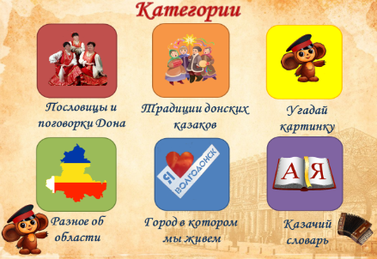
- Пословицы и поговорки Дона
- Традиции донских казаков
- Угадай картинку
- Разное об области
- Город в котором мы живем
- Казачий словарь

Каждая команда кидает кубик по 2-3 раза и выполняет задания выпавшие им. Задания появляются на экране.
Родитель 1:
Мальчика воспитывали строго. С раннего возраста жизнь была заполнена трудом и обучением. Даже игры были такими, чтобы в них казак обучался либо работе, либо воинскому искусству.
Самым верным другом казака во всех его походах был его конь. Любил и берёг казак коня своего вороного, строевого, друга верного боевого.
Родитель 2:
Девочку в семье очень любили, отмечали все девичьи праздники.
Праздновали первый шаг, дарили ленточки на бантик.
Платочек – в церковь ходить.
Все праздники сопровождались угощениями, песнями и плясками.
Воспитатель. У кого там хмурый вид?
Снова музыка звучит!
Собирайся, детвора,
Ждет казачья вас игра!
Родитель 3: Коль живешь на Дону, должен знать старину. В прошлом в каждой казачьей семье было много детей, которые очень любили играть в разные игры. Иногда сами дети выдумывали новые игры, которые прижились среди станичных мальчишек и девчонок.
Игра «Заря – заряница»
Один игрок (ребёнок или взрослый) держит шест с прикреплёнными на конце лентами. Каждый играющий берётся за ленту. Водящий стоит вне круга. Дети, держась за ленту, идут по кругу и поют.
Воспитатель: День продолжается, солнце улыбается!
А у нас посиделки продолжаются!
Игра с кубиком №2
Каждая команда кидает кубик по 2-3 раза и выполняет задания выпавшие им. Задания появляются на экране.
Воспитатель: пора размяться поиграть с картузом.
Игра «Картуз».
Под музыку картуз передают по кругу и приговаривают: «Ты ляти, ляти картуз, ты ляти, ляти вперёд. У кого картуз встанить, тот на круг нехай идёть!»
Музыка смолкает, у кого в руках картуз, тот выходит в середину круга и танцует.
Игра с кубиком №3
Каждая команда кидает кубик по 2-3 раза и выполняет задания выпавшие им.
Задания появляются на экране.
Воспитатель: Вот и завершилась игра, молодцы наши казачата, они все были быстрыми, ловкими
Трудовая деятельность с плакатом.
На магнитную доску дети прикрепляют магниты с изображение Куреня (дома), коня, детей группы в казачьих костюмах.
Предлагаем подвести итог что для казаков важно
Родители: дружба, семья, дом, конь.
Дружба — обычай;
Товарищество — традиция;
Гостеприимство — закон.
Воспитатель: Вот и праздник наш казачий
Завершать пора.
От души повеселилась
Нынче детвора.
Воспитатель: Мы и пели для вас и плясали для вас
Если любо вам веселье,
Приходите в другой раз!
Воспитатель: Вот и настал момент прощанья,
Будет краткой наша речь.
Говорим мы: (хором)
«До свиданья,
До счастливых новых встреч!»
Родитель: Спасибо за посиделки. Желаю вам крепости духа, бодрости тела и мирного неба! А когда вы станете взрослыми, надеюсь, не забудете самые главные слова наших предков «Коли дружба велика — будет Родина крепка!». Примите от нас угощение.
Под песню «Мы донские казаки» дети уходят из зала.
Аннотация к методическому пособию: «Земля донская – Родина моя»
ФИО авторов: Полянская Светлана Александровна, Нетребина Елена Александровна, воспитатели МБДОУ ДС «Чебурашка» г. Волгодонска.
Материально-техническое обеспечение: компьютер (планшет), телевизор (интерактивная доска).
Цель данной разработки: доступными средствами в игровой интерактивной форме познакомить детей и взрослых с родным краем.
Данная методическое пособие предназначено для педагогов, родителей и детей.
За основу разработки взята программа Елжовой Н.В. «Ознакомление детей дошкольного возраста с историей донского края».
Методическое пособие состоит из: электронного пособия, представленного в программе Презентация Microsoft PowerPoint (.pptx), аннотации в программе Документ Microsoft Word (.docx) и конспект «круглого стола» с родителями и воспитанниками ранней группы на тему: «Казачьи посиделки» с использованием разработки.
Описание методической разработки.
Представлены 6 категорий:
- Пословицы и поговорки Дона
- Традиции донских казаков
- Угадай картинку
- Разное об области
- Город в котором мы живем
- Казачий словарь
Каждая категория имеет гиперссылку на 6 заданий по данному вопросу.
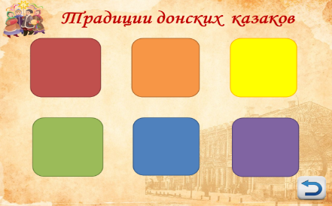
Например: откроем категорию «Традиции донских казаков», при помощи гиперссылки переходим на слайд с шестью квадратами разных цветов.
Поясним, почему именно цветные квадраты: данная разработка предназначена не только для использования взрослыми, но и детьми, а им легче выбирать по цвету.
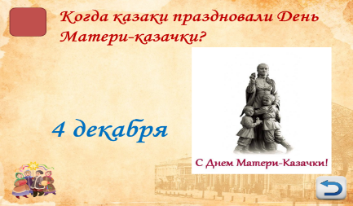
Далее выбрав квадрат допустим красного цвета видим задание в виде вопроса. Нажав на экран – появится ответ.

В методической разработке легкое меню использования: выбор категорий при помощи цветных квадратов, возвращение назад кнопкой со стрелкой в правом нижнем углу.
Разработка «Земля донская – Родина моя» предназначена как для индивидуального, так и для группового изучения материала по донскому казачеству.
Данное пособие прошло апробацию на открытом показе НОД с родителями и детьми ранней группы №2 и часть разработки представлена на методическом семинаре в ДОУ.
Результаты: родители и дети увлеклись историей и традициями донского края. Методическое пособие заняло 2 место в городском конкурсе методических разработок и его с удовольствием используют в своей работе как мои коллеги так и родители.
